Региональный конкурс «Лучший педагог по обучению основам безопасного поведения на дорогах»

Методическая разработка

«Игровое занятие Я-пешеход с применением техники Друдлы»
(наименование методической разработки)

Номинация: Практики в сфере дорожной безопасности для детей дошкольного возраста

Целевая аудитория:
Старшая группа (5-6 лет)

Автор-составитель: Лучинина Татьяна Николаевна
Воспитатель МБДОУ№169

2024 год

Введение

Обучение детей основам безопасного поведения на дороге предусматривает как вариативные формы работы, так и предоставляет педагогам возможность самостоятельно разрабатывать новые практики по данному направлению, отбирая специфические для дошкольников формы работы, виды деятельности и образовательное содержание занятий, игр.
Данная методическая разработка содержит описание разработанной и апробированной автором в течение 1 года практики, в форме игрового занятия для воспитанников, с использование техники Друдлы.
Значимость данной методической разработки заключается в структуризации разнообразной информации по вопросам вариативных форм включения в образовательную деятельность по формированию базовых навыков участия в дорожном движении у детей дошкольного возраста.
Картинки-друдлы представляют собой некую задачу, в которой требуется домыслить, или дорисовать, что изображено на рисунке. В основном, друдл – это минималистичная картинка в квадратной рамке, на которой нарисованы абстрактные геометрические фигуры, волнистые, изогнутые, ломаные линии.
Смысл друдлов - придумать как можно больше вариантов видения картинки. Они заставляют мозг перелопатить массу информации, чтобы соотнести образ, с изображением на картинке. Самое главное в этой игре – правильного ответа просто не существует.
Целевая аудитория: старшая группа (5-6 лет)
Цель: Составление алгоритмов безопасного поведения на дорогах с использование Друдлов. Закрепление знаний детей о правилах дорожного движения
Задачи:
- Закрепить и обобщить знания детей о правилах дорожного движения; правил поведения на улице, полученных на занятиях с помощью друдлов.
- Формировать мотивацию по созданию и разгадыванию головоломок Друдлов составлению алгоритмов по тематике правил дорожного движения.
- Воспитывать у детей уважительное отношение к Правилам дорожного движения и желание следовать им.Воспитывать культуру поведения с целью предупреждения детского дорожно-транспортного травматизма.
Технология реализации: технология Друдлы, технология создания игровой ситуации.

Предполагаемые результаты: Графические головоломки научат детей включать воображение и подходить к любой ситуации в рамках безопасности с разных сторон.
Основная часть.
Структурные элементы  игрового занятия | Авторские особенности игрового занятия
Название | Игровой занятие для воспитанников «Я пешеход»
Материал | Дррудлы, флипчат или магнитно-маркерная доска, карандаши.
Ход занятия | Ход игрового занятия.  Приветствие.  Воспитатель: Доброе утро! Ребята, сегодня утром я получила письмо, от художника Робокара Поли. Хотите узнать, что он мне написал? (педагог достает письмо)  Зачитывает: Дорогие ребята! Я собираю необычную коллекцию картинок Друдлы. Они помогают мне запоминать правила и развивать логику. Хочу попросить вас сегодня поиграть со мной в игру и пополнить мою коллекцию картинок. А играть мы будем в игру «Я пешеход»  Воспитатель: Ребята в друдлы можно играть! Причем играть могут люди любого возраста. Самая главная цель: «Учиться видеть необычное в обычном».  Задания от Робокара Поли:  - «Придумай друдлу название».  Предлагаю нам разделиться на две команды и устроить небольшое соревнование. (Дети делятся на две команды: с помощью друдлов).  Внимание команды! Рассмотрите друдл и придумайте к нему название. Название обязательно должны быть связаны с пешеходами. За каждое название команда получит фишку, выигрывает та команда, которая больше всех соберет фишек. Названия не должны повторяться!  Робокар Поли предлагает усложнить задание и поиграть в игру.  2. «Составь правило с помощью друдлов».  Каждая команда получает набор карточек друдлов (разные для всех). 1друдл-1 слово, и напечатанные правила дорожного движения. Командам из предложенных друдлов необходимо собрать правило напечатанное на листе и придумать своё правило по БДД. Выигрывает команда, которая придумает несколько разных правил на одни и те же друдлы.  Робокар Поли предлагает отдохнуть всем, выполнить физминутку.  Физминутка «Светофор»  Отдохнули, а теперь давайте поиграем в игру  3. «Придумай и нарисуй друдл»  Помощником детей- будет Робокар Поли. Каждый из вас начинает рисовать то, что ему хочется.  Вопросы педагога к детям:  - Как называется твой рисунок?  - Что обозначает та или иная линия, образ?  - Что бы ты еще здесь нарисовал?  - Как бы ты назвал сой рисунок?  Робокар Поли: Посмотрите, какие классные работы получились у каждого из вас! Давайте пополним ими мою коллекцию! .  Рефлексия  Ребята, Вы запомнили, как называются черно-белые картинки, рисунки?  Что мы сегодня составляли с помощью друдлов?  А какие новые правила мы придумали?  Хотелось бы вам еще раз поиграть с друдлами? Выразите свое настроение в виде друдла и наклейте. А на память о нашей встрече я хочу подарить вам медали «Художников клуба пешеходов». (прикрепляет детям на одежду)
Планируемый результат | -умение извлекать информацию из иллюстраций;  -умение выбирать наиболее эффективный способ решения задач;  -умение построить логическую цепочку рассуждений
Преимущества | - возможность разнообразия тематики и уровня сложности заданий и вопросов;  - использование в качестве диагностического инструмента;  - возможность организации процесса соревнования.
Методические рекомендации по проведению:
Образовательное содержание занятия основано на проведении интересных и соответствующих дошкольному возрасту форм.
Детям такое задание поможет укрепить связь между воображением и речью. Без общения в игре не обойтись, а проговаривая идею, которая пришла в голову, ребёнок учится применять пассивный словарный запас.
Учит проявлять инициативу
В безопасной атмосфере игры снижается страх высказывать свою точку зрения. А правильного ответа в игре и вовсе нет. Поэтому решение головоломки буквально расширяет сознание и заставляет выходить за рамки.
Прокачивает логическое мышление
Подобные игры развивают интеллект, учат искать альтернативы, анализировать и сравнивать предметы вокруг нас.
Особая ценность игры: атрибуты для игры выполнены при участии воспитанников группы.
Автор данной методической разработки, взяв за основу хорошо знакомую игру Друдлы, разработал игровое занятие для воспитанников на закрепления знаний и навыков по безопасности дорожного движения.

Заключение: Прилагаемый к методической разработке дидактический материал может использоваться практически в любой дошкольной образовательной организации, для обучения детей безопасному поведению на дорогах, или в рамках образовательной программы, ДОО осуществляющих деятельность в области формирования у воспитанников представлений о правилах безопасности дорожного движения в качестве пешехода, пассажира транспортного средства или водителя детского транспортного средства.
По мнению авторов, представленный материал может вызвать интерес практикующих воспитателей и иметь практическую ценность за счёт лёгкой внедряемости в образовательную деятельность.

Приложение
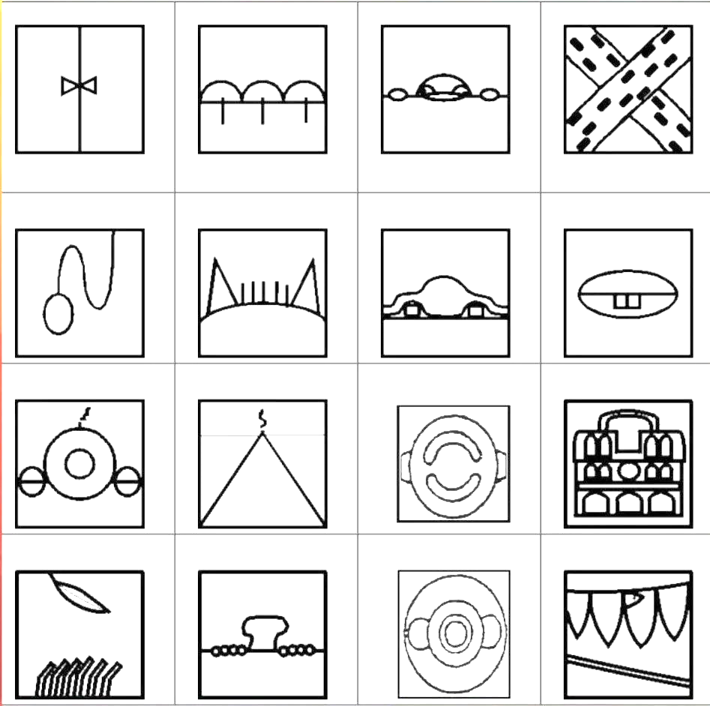 | 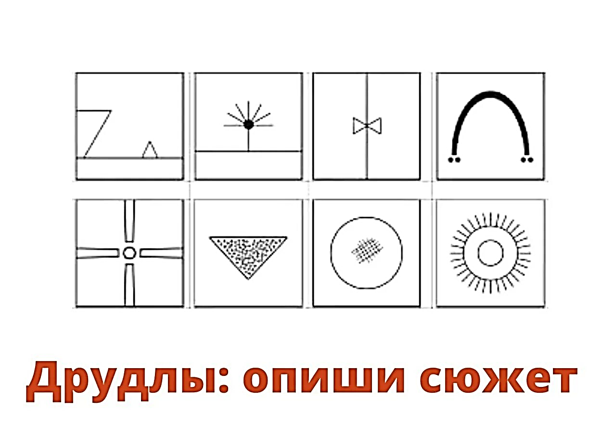
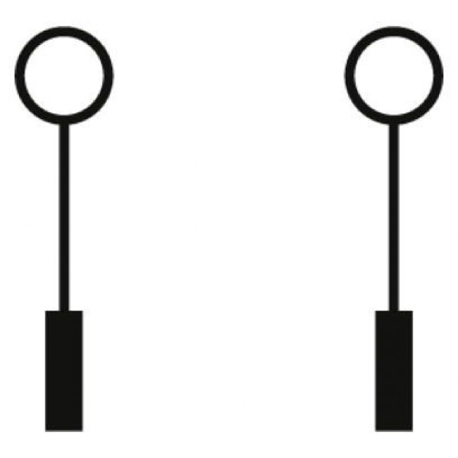 | 
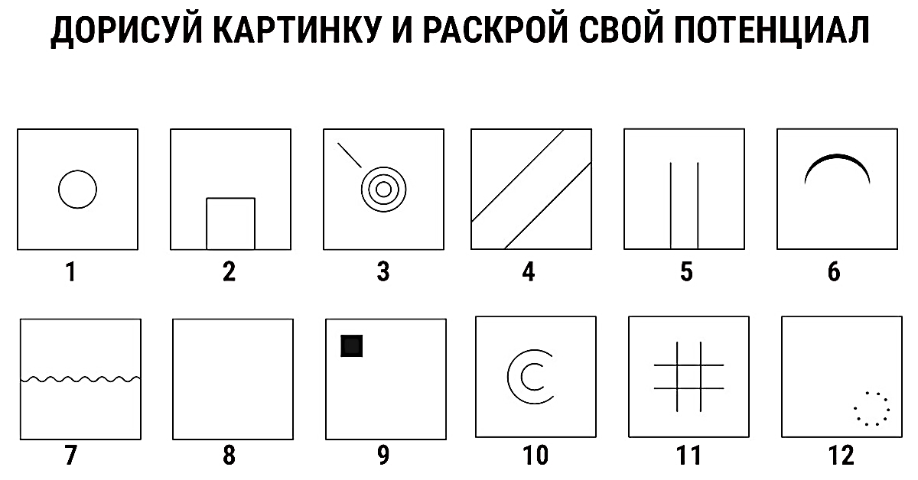 | 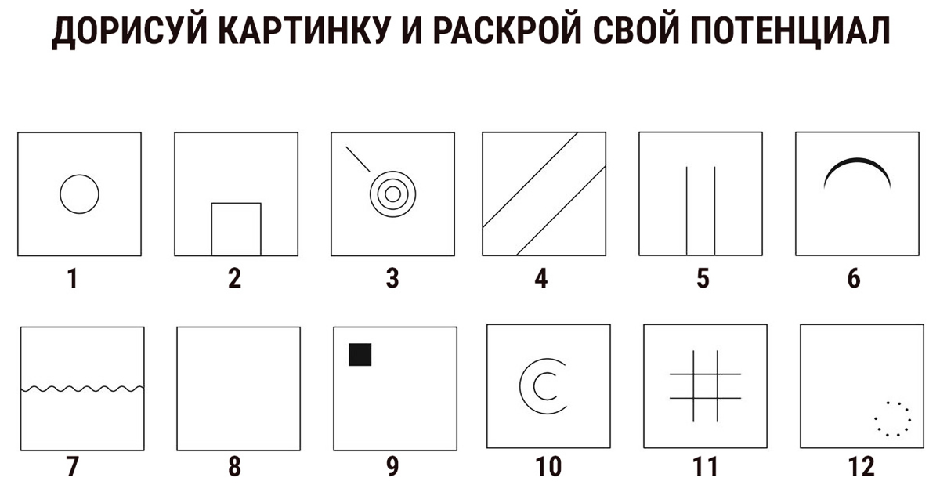

 | 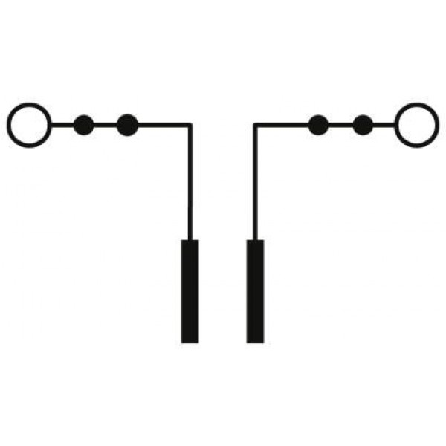


- Перебегать проезжую часть нельзя! Дорогу нужно переходить спокойно и только по пешеходному переходу.
- При переходе дороги взрослый должен держать ребенка за запястье.
- Перед переходом нужно всегда останавливаться за 1-2 шага от проезжей части.
- Перед переходом дороги нужно посмотреть сначала налево, потом направо, убедиться, что машин нет или они остановились, и только тогда переходить проезжую часть.
- Играть можно в специальных зонах, на детских игровых площадках, в специально отведенных местах, где нет машин и есть ограждение.
- Если на переходе есть светофор, дождись зеленого сигнала, убедись, что машины вас пропускают.
- По тротуару мы всегда идем с дальней стороны от проезжей части.
- Мы всегда внимательны. Но если мяч или какая – то другая игрушка оказалась на дороге, мы просим взрослых нам помочь.

